**BÁO CÁO KẾT QUẢ THỰC HIỆN THỬ NGHIỆM - HIỆU CHUẨN 05 BỘ CẢM BIẾN**

**(DỰ ÁN ĐÀI LOAN)**

**1. Kết quả thử nghiệm tại phòng thí nghiệm**

+ Vị trí thử nghiệm: Phòng từ Động và Kiểm định thiết bị (Tầng 5)

+ Thời gian thử nghiệm: 10/9/2020 đến 30/9/2020.

+ Dữ liệu nhận: 149.389 dữ liệu (1 phút/data)

+ Dự liệu tổng hợp và so sánh: 1 giờ và 24h (giá trị trung bình)

1.1 Kết quả thử nghiệm thông số PM2.5

*Hình 1. Kết quả đo trung bình 24h thông số PM2.5 của 05 bộ cảm biến từ ngày 10/9 đến ngày 30/9*

*Hình 2. Kết quả đo trung bình 1h thông số PM2.5 của 05 bộ cảm biến từ ngày 10/9 đến ngày 30/9*

|  |  |  |  |  |
| --- | --- | --- | --- | --- |
| **Tên thiết bị** | **Hệ số R** | **Hệ số Slope** | **Hệ số Intercept** | **Kết luận** |
| Đài Loan 1  (SN: 861108035982627) | 0,9995 | 0,9924 | 0,0629 | Thiết bị có sự tương quan với nhau, Sai lệch giữa các thiết bị với nhau khá nhỏ  (0,95 < Slope < 1,05) |
| Đài Loan 2  (SN: 861108035988285) | 0,9999 | 0,9893 | 0,0464 |
| Đài Loan 3  (SN: 861108037986279) | 0,9989 | 1,0083 | 0,1493 |
| Đài Loan 4 (SN:861108035989135) | 0,9993 | 0,9668 | 0,0520 |
| Đài Loan 5 (SN:861108035993855) | 0,9995 | 1,0431 | -0,3106 |

*Bảng 1. Bảng tính toán, so sánh kết quả đo trung bình 24h thông số PM2.5 của 05 bộ cảm biến với nhau từ ngày 10/9 đến ngày 30/9*

|  |  |  |  |  |
| --- | --- | --- | --- | --- |
| **Tên thiết bị** | **Hệ số R** | **Hệ số Slope** | **Hệ số Intercept** | **Kết luận** |
| Đài Loan 1  (SN: 861108035982627) | 0,9993 | 1,0067 | -0,05 | Thiết bị có sự tương quan với nhau, Sai lệch giữa các thiết bị với nhau khá nhỏ  (0,95 < Slope < 1,05) |
| Đài Loan 2  (SN: 861108035988285) | 0,9997 | 1,0107 | -0,04 |
| Đài Loan 3  (SN: 861108037986279) | 0,9989 | 0,9863 | -0,08 |
| Đài Loan 4 (SN:861108035989135) | 0,9986 | 1,0331 | -0,04 |
| Đài Loan 5 (SN:861108035993855) | 0,9989 | 0,9616 | 0,26 |

*Bảng 2. Bảng tính toán, so sánh kết quả đo trung bình 1h thông số PM2.5 của 05 bộ cảm biến với nhau từ ngày 10/9 đến ngày 30/9*

1.2 Kết quả thử nghiệm thông số VOC

*Hình 3. Kết quả đo trung bình 24h thông số VOC của 05 bộ cảm biến từ ngày 10/9 đến ngày 30/9*

*Hình 4. Kết quả đo trung bình 1h thông số VOC của 05 bộ cảm biến từ ngày 10/9 đến ngày 30/9*

|  |  |  |  |  |
| --- | --- | --- | --- | --- |
| **Tên thiết bị** | **Hệ số R** | **Hệ số Slope** | **Hệ số Intercept** | **Kết luận** |
| Đài Loan 1  (SN: 861108035982627) | 0,9944 | 1,3246 | -27,26 | Thiết bị có sự tương quan với nhau, tuy nhiên thiết bị có sai lệch lớn so với nhau (hệ số Slope từ 0,6426 đến 1,3246) |
| Đài Loan 2  (SN: 861108035988285) | 0,9969 | 1,0286 | -27,86 |
| Đài Loan 3  (SN: 861108037986279) | 0,9962 | 0,9577 | -11,43 |
| Đài Loan 4 (SN:861108035989135) | 0,9724 | 1,3648 | -19,88 |
| Đài Loan 5 (SN:861108035993855) | 0,9816 | 0,6426 | 69,7960 |

*Bảng 3. Bảng tính toán, so sánh kết quả đo trung bình 24h thông số VOC của 05 bộ cảm biến với nhau từ ngày 10/9 đến ngày 30/9*

|  |  |  |  |  |
| --- | --- | --- | --- | --- |
| **Tên thiết bị** | **Hệ số R** | **Hệ số Slope** | **Hệ số Intercept** | **Kết luận** |
| Đài Loan 1  (SN: 861108035982627) | 0,9941 | 1,3627 | -44,81 | Thiết bị có sự tương quan với nhau, tuy nhiên thiết bị có sai lệch lớn so với nhau (hệ số Slope từ 0,6275 đến 1,4685) |
| Đài Loan 2  (SN: 861108035988285) | 0,9960 | 1,0107 | -27,15 |
| Đài Loan 3  (SN: 861108037986279) | 0,9978 | 0,9509 | -8,38 |
| Đài Loan 4 (SN:861108035989135) | 0,9886 | 1,4685 | -66,54 |
| Đài Loan 5 (SN:861108035993855) | 0,9902 | 0,6275 | 83,38 |

*Bảng 4. Bảng tính toán, so sánh kết quả đo trung bình 1h thông số VOC của 05 bộ cảm biến với nhau từ ngày 10/9 đến ngày 30/9*

1.3 Kết quả thử nghiệm thông số nhiệt độ, độ ẩm

*Hình 5. Kết quả đo trung bình 1h thông số nhiệt độ của 05 bộ cảm biến từ ngày 10/9 đến ngày 30/9*

*Hình 6. Kết quả đo trung bình 1h thông số độ ẩm của 05 bộ cảm biến từ ngày 10/9 đến ngày 30/9*

|  |  |  |  |  |
| --- | --- | --- | --- | --- |
| **Tên thiết bị** | **Hệ số R** | **Hệ số Slope** | **Hệ số Intercept** | **Kết luận** |
| Đài Loan 1  (SN: 861108035982627) | 0,9986 | 0,9920 | -0,25 | Thiết bị có sự tương quan với nhau, tuy nhiên thiết bị có một số có sai lệch so với các thiết bị còn lại. |
| Đài Loan 2  (SN: 861108035988285) | 0,9990 | 1,0053 | -0,13 |
| Đài Loan 3  (SN: 861108037986279) | 0,9974 | 1,0298 | -0,91 |
| Đài Loan 4 (SN:861108035989135) | 0,9928 | 1,0655 | 0,9775 |
| Đài Loan 5 (SN:861108035993855) | 0,9893 | 0,8998 | 3,18 |

*Bảng 5. Bảng tính toán, so sánh kết quả đo trung bình 1h thông số nhiệt độ của 05 bộ cảm biến với nhau từ ngày 10/9 đến ngày 30/9*

|  |  |  |  |  |
| --- | --- | --- | --- | --- |
| **Tên thiết bị** | **Hệ số R** | **Hệ số Slope** | **Hệ số Intercept** | **Kết luận** |
| Đài Loan 1  (SN: 861108035982627) | 0,9984 | 1,0085 | 1,10 | Thiết bị có sự tương quan với nhau, Sai lệch giữa các thiết bị với nhau khá nhỏ  (0,95 < Slope < 1,05) |
| Đài Loan 2  (SN: 861108035988285) | 0,9981 | 0,9775 | 1,28 |
| Đài Loan 3  (SN: 861108037986279) | 0,9981 | 0,9775 | 1,28 |
| Đài Loan 4 (SN:861108035989135) | 0,9981 | 0,9775 | 1,28 |
| Đài Loan 5 (SN:861108035993855) | 0,9857 | 1,0412 | -3,79 |

*Bảng 6. Bảng tính toán, so sánh kết quả đo trung bình 1h thông số độ ẩm của 05 bộ cảm biến với nhau từ ngày 10/9 đến ngày 30/9*

**2. Kết quả thử nghiệm so sánh với thiết bị trạm 556 NVC và hiệu chuẩn thiết bị**

+ Vị trí thử nghiệm: Trạm 556 Nguyễn Văn Cừ

+ Thời gian thử nghiệm: 7/10/2020 đến 12/10/2020.

+ Dữ liệu nhận: 42.753 dữ liệu (1 phút/data)

+ Dự liệu tổng hợp và so sánh: 1 giờ (giá trị trung bình)

+ Vị trí lắp đặt: Trên nóc trạm 556

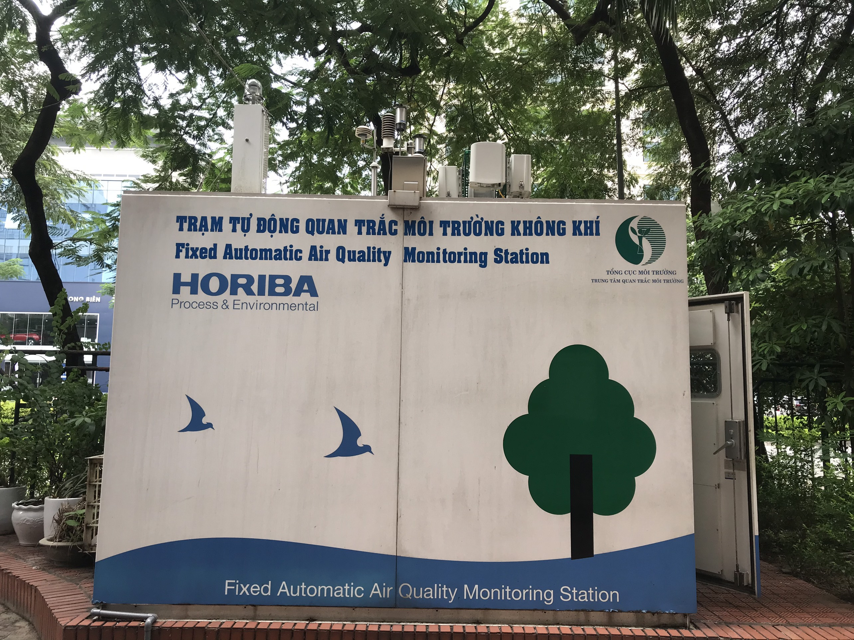

1.2 Đánh giá kết quả trong quá trình thử nghiệm, hiệu chuẩn thông số bụi PM2.5

a, Kiểm tra điểm không (Sử dụng khí N2 và giấy lọc bụi)

|  |  |  |  |
| --- | --- | --- | --- |
| **Tên thiết bị** | **Thời gian** | **Giá trị điểm 0** | **Kết luận** |
| Đài Loan 1  (SN: 861108035982627) | 11:10 – 11:30  13/10/2020 | 4,1 ug/m3 | Sử dụng số hiệu chính để tính toán lại kết quả đo |
| Đài Loan 2  (SN: 861108035988285) | 12:00 – 12:15  13/10/2020 | 4,1 ug/m3 | Sử dụng số hiệu chính để tính toán lại kết quả đo |
| Đài Loan 3  (SN: 861108037986279) | 10:30 – 10:40  13/10/2020 | 4,1 ug/m3 | Sử dụng số hiệu chính để tính toán lại kết quả đo |
| Đài Loan 4 (SN:861108035989135) | 10:45 – 11:00  13/10/2020 | 4,1 ug/m3 | Sử dụng số hiệu chính để tính toán lại kết quả đo |
| Đài Loan 5 (SN:861108035993855) | 12:10 – 12:20  13/10/2020 | 4,1 ug/m3 | Sử dụng số hiệu chính để tính toán lại kết quả đo |

*Bảng 7. Bảng kết quả đo điểm không.*

b, Tính toán các hệ số thông số PM2.5 được so sánh với thiết bị GRIMM

|  |  |  |  |  |  |
| --- | --- | --- | --- | --- | --- |
| **Tên thiết bị** | **Hệ số R** | **Hệ số Slope** | **Hệ số Intercept** | **Phương trình hiệu chuẩn** | **Kết luận** |
| Đài Loan 1  (SN: 861108035982627) | 0,7111 | 0,4602 | 4,01 | y = 0,4602x + 4,01 | Sau khi hiệu chính kết quả theo phương trình hiệu chuẩn thì hệ số R vẫn gần không thay đổi so với ban đầu. Vì vậy đề xuất số liệu 05 bộ cảm biến phục vụ cảnh báo, dự báo. |
| Đài Loan 2  (SN: 861108035988285) | 0,7121 | 0,4687 | 3,98 | y = 0,4687x + 3,98 |
| Đài Loan 3  (SN: 861108037986279) | 0,7123 | 0,4660 | 3,83 | y = 0,4660x + 3,83 |
| Đài Loan 4 (SN:861108035989135) | 0,7093 | 0,4784 | 3,92 | y = 0,4784x + 3,92 |
| Đài Loan 5 (SN:861108035993855) | 0,7111 | 0,4448 | 4,01 | y = 0,4448x + 4,01 |

*Bảng 8. Bảng tính toán, so sánh kết quả đo trung bình 24h thông số PM2.5 của 05 bộ cảm biến với thiết bị GRIMM từ ngày 7/10 đến ngày 12/10*

*Hình 7. Kết quả đo trung bình 1h thông số PM2.5 của 05 bộ cảm biến và thiết bị GRIMM từ ngày 7/10 đến ngày 12/10*

*Hình 8. Kết quả đo trung bình 1h thông số PM2.5 của 05 bộ cảm biến và thiết bị GRIMM từ ngày 7/10 đến ngày 12/10 sau hiệu chính kết quả bằng phương trình của CEM*

*Hình 9. Kết quả đo trung bình 1h thông số PM2.5 của 05 bộ cảm biến và thiết bị GRIMM từ ngày 7/10 đến ngày 12/10 sau hiệu chính kết quả bằng phương trình của ĐL: PM2.5_new = 0,7958*PM2.5 + 0,0686*RH + 7,7189*

*(Kết quả sau hiệu chính theo công thức có phần sai khác hơn so với thiết bị GRIMM)*

1.3. Hiệu chuẩn tham số nhiệt độ, độ ẩm (ngày 13-14/10/2020)

| **Tên thiết bị** | **Thời gian** | **Giá trị chuẩn** | **Giá trị thiết bị** | **Số hiệu chính TB** | **Kết luận** |
| --- | --- | --- | --- | --- | --- |
| Đài Loan 1  (SN: 861108035982627) | 13:00 – 13:20  14:01 – 14:28  14:53 – 15:12 | 25 oC  30 oC  35 oC | 21,88 oC  26,73 oC  33,27 oC | 2,71 oC | + Đối với thông số nhiệt độ, thiết bị của ĐL đo được nhiệt độ thấp hơn so với chuẩn khoảng 2,5 – 3 oC.  Các thiết bị của ĐL so với thiết bị của GRIMM cũng sai lệch khoảng 2,5 oC.  + Đối với thông số độ ẩm, thiết bị của ĐL đo được cao hơn so với chuẩn khoảng 10%.  Các thiết bị của ĐL so với thiết bị của GRIMM cũng sai lệch khoảng 5%  + Vì vậy việc hiệu chính thiết bị là cần thiết. PTĐ đề xuất phần mềm can thiệp để hiệu chính thiết bị để đảm bảo sai số của thiết bị là nhỏ nhất. |
| Đài Loan 2  (SN: 861108035988285) | 9:26 – 9:46  10:36 – 11:05  11:35 – 11:45 | 25 oC  30 oC  35 oC | 23,35 oC  27,20 oC  31,58 oC | 2,62 oC |
| Đài Loan 3  (SN: 861108037986279) | 13:00 – 13:20  14:01 – 14:28  14:53 – 15:12 | 25 oC  30 oC  35 oC | 22,52 oC  27,07 oC  32,35 oC | 2,69 oC |
| Đài Loan 4 (SN:861108035989135) | 9:25 – 9:35  17:39 – 18:01  10:13 – 10:26 | 25 oC  30 oC  35 oC | 21,55 oC  27,49 oC  36,36 oC | 1,53 oC |
| Đài Loan 5 (SN:861108035993855) | 9:26 – 9:46  10:36 – 11:05  11:35 – 11:45 | 25 oC  30 oC  35 oC | 21,64 oC  26,50 oC  31,38 oC | 3,49 oC |
| Đài Loan 1  (SN: 861108035982627) | 13:00 – 13:20  14:01 – 14:28  14:53 – 15:12 | 50 %  60 %  70 % | 59,11 %  64,10 %  75,45 % | -6,22 % |
| Đài Loan 2  (SN: 861108035988285) | 9:26 – 9:46  10:36 – 11:05  11:35 – 11:45 | 50 %  60 %  70 % | 64,79 %  74,15 %  80,02 % | -12,99 % |
| Đài Loan 3  (SN: 861108037986279) | 13:00 – 13:20  14:01 – 14:28  14:53 – 15:12  9:22 – 9:35 | 50 %  60 %  70 % | 61,60 %  74,10 %  61,74 % (84,2 %) | -13,30 % |
| Đài Loan 4 (SN:861108035989135) | 9:25 – 9:35  17:39 – 18:01  10:13 – 10:26 | 50 %  60%  70% | 62,36 %  72,77 %  86,54 % | -13,89 % |
| Đài Loan 5 (SN:861108035993855) | 9:26 – 9:46  10:36 – 11:05  11:35 – 11:45 | 50 %  60%  70% | 65,13 %  76,61 %  87,69 % | -16,48 % |

*Bảng 9. Kết quả hiệu chuẩn thông số nhiệt ẩm*

|  |  |  |
| --- | --- | --- |
|  |  |  |
|  |  |  |

*Hình 10. Kết quả đo trung bình 1h thông số nhiệt độ của 05 bộ cảm biến và thiết bị GRIMM từ ngày 7/10 đến ngày 12/10*

*Hình 11. Kết quả đo trung bình 1h thông số nhiệt độ của 05 bộ cảm biến và thiết bị GRIMM từ ngày 7/10 đến ngày 12/10 sau hiệu chỉnh (kết quả được tính toán lại trên máy tính)*

*Hình 12. Kết quả đo trung bình 1h thông số độ ẩm của 05 bộ cảm biến và thiết bị GRIMM từ ngày 7/10 đến ngày 12/10*

*Hình 13. Kết quả đo trung bình 1h thông số độ ẩm của 05 bộ cảm biến và thiết bị GRIMM từ ngày 7/10 đến ngày 12/10 sau hiệu chỉnh (kết quả được tính toán lại trên máy tính)*

|  |  |  |  |  |
| --- | --- | --- | --- | --- |
| **Tên thiết bị** | **Hệ số R** | **Hệ số Slope** | **Hệ số Intercept** | **Kết luận** |
| Đài Loan 1  (SN: 861108035982627) | 0,7823 | 0,7493 | 7,28 | Mức độ tương quan và hệ số slope nằm trong mức độ phù hợp để sử dụng số liệu trong nghiên cứu và theo dõi diễn biến. |
| Đài Loan 2  (SN: 861108035988285) | 0,8238 | 0,8164 | -3,15 |
| Đài Loan 3  (SN: 861108037986279) | 0,8326 | 0,8300 | 5,64 |
| Đài Loan 4 (SN:861108035989135) | 0,8498 | 0,8602 | 4,99 |
| Đài Loan 5 (SN:861108035993855) | 0,8577 | 0,8801 | 4,68 |

*Bảng 10. Bảng tính toán, so sánh kết quả đo trung bình 1h thông số nhiệt độ của 05 bộ cảm biến với thiết bị GRIMM từ ngày 7/10 đến ngày 12/10*

|  |  |  |  |  |
| --- | --- | --- | --- | --- |
| **Tên thiết bị** | **Hệ số R** | **Hệ số Slope** | **Hệ số Intercept** | **Kết luận** |
| Đài Loan 1  (SN: 861108035982627) | 0,8338 | 0,8355 | 5,96 | Mức độ tương quan và hệ số slope nằm trong mức độ phù hợp để sử dụng số liệu trong nghiên cứu và theo dõi diễn biến. |
| Đài Loan 2  (SN: 861108035988285) | 0,8522 | 0,8774 | 1,40 |
| Đài Loan 3  (SN: 861108037986279) | 0,8569 | 0,8835 | 1,77 |
| Đài Loan 4 (SN:861108035989135) | 0,8675 | 0,9213 | -1,40 |
| Đài Loan 5 (SN:861108035993855) | 0,8722 | 0,9296 | -2,49 |

*Bảng 11. Bảng tính toán, so sánh kết quả đo trung bình 1h thông số độ ẩm của 05 bộ cảm biến với thiết bị GRIMM từ ngày 7/10 đến ngày 12/10*

*Hình 14. Kết quả đo trung bình 1h thông số VOC của 05 bộ cảm biến từ ngày 7/10 đến ngày 12/10*

*ngày 12/10*

|  |  |  |  |  |
| --- | --- | --- | --- | --- |
| **Tên thiết bị** | **Hệ số R** | **Hệ số Slope** | **Hệ số Intercept** | **Kết luận** |
| Đài Loan 1  (SN: 861108035982627) | 0,9799 | 1,4345 | -54,46 |  |
| Đài Loan 2  (SN: 861108035988285) | 0,9994 | 1,0295 | -3,15 |
| Đài Loan 3  (SN: 861108037986279) | 0,9982 | 0,8790 | 40,67 |
| Đài Loan 4 (SN:861108035989135) | 0,9983 | 1,0573 | -12,28 |
| Đài Loan 5 (SN:861108035993855) | 0,9967 | 0,7871 | 17,95 |

*Bảng 12. Bảng tính toán, so sánh kết quả đo trung bình 1h thông số VOC của 05 bộ cảm biến với nhau từ ngày 7/10 đến ngày 12/10*

1.4. Hiệu chuẩn tham số TVOC (chưa thực hiện do chưa có bình khí chuẩn)

|  |  |  |  |  |
| --- | --- | --- | --- | --- |
| **Tên thiết bị** | **Sai số tại điểm 1** | **Sai số tại điểm 2** | **Sai số tại điểm 3** | **Kết luận** |
| Đài Loan 1 (SN:xxxxxx) |  |  |  | Đảm bảo/ Không đảm bảo |
| Đài Loan 2 (SN:xxxxxx) |  |  |  |  |
| Đài Loan 3 (SN:xxxxxx) |  |  |  |  |
| Đài Loan 4 (SN:xxxxxx) |  |  |  |  |
| Đài Loan 5 (SN:xxxxxx) |  |  |  |  |

**4. Kết luận chung**

a, Đối với tham số PM2.5

+ Kết quả so sánh với lấy mẫu bụi của PQT chưa thực hiện do PQT chưa có kết quả đo.

+ Kết quả so sánh của PM2.5 so với trạm 556 thường cao hơn ở các điểm (<30 ug/m3) khoảng 4 ug/m3. Tại các điểm > 30 thì sai lệch khoảng 1,5 lần hoặc hơn.

+ Hệ số tương quan R khoảng 0,71 và hệ số Slope khoảng 0,46 khi so sánh với thiết bị GRIMM.

* Vì vậy thông số PM2.5 cần được hiệu chỉnh bằng cách cài đặt trực tiếp trên các bo mạch; các giá trị đo chỉ nên sử dụng trong công tác dự báo, nghiên cứu mức độ ô nhiễm của một số khu vực.

b, Đối với tham số nhiệt độ, độ ẩm

+ Các cảm biến đo có sai lệch khả lớn so với chuẩn của PTĐ. Các cảm biến có xu hướng đo nhiệt độ thấp hơn giá trị chuẩn khoảng 2-3 oC và cao hơn khoảng 10% độ ẩm so với thiết bị chuẩn.

+ Sau khi hiệu chính lại số liệu bằng cách tính toán thủ công trên máy tính có thể thấy được mước độ giá trị đã sát với kết quả đo của thiết bị GRIMM hơn so với trước lúc hiệu chuẩn.

* Vì vậy thông số nhiệt ẩm cần được hiệu chỉnh bằng cách cài đặt trực tiếp trên các bo mạch; các giá trị đo chỉ nên sử dụng trong công tác dự báo, nghiên cứu mức độ ô nhiễm của một số khu vực.

c, thông số VOC chưa thực hiện do chưa có bình khí chuẩn phù hợp.

**Phụ lục:**

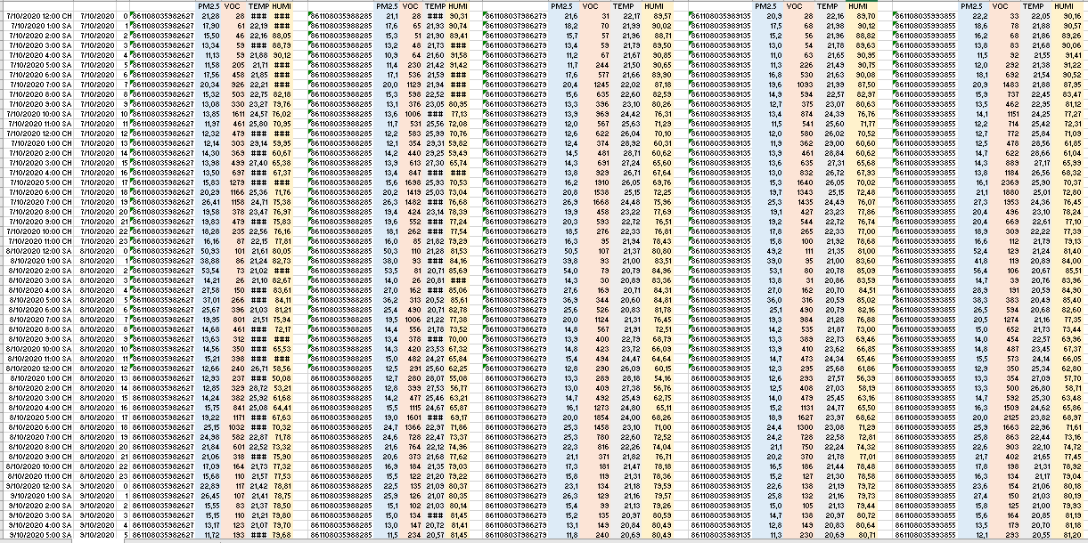

Dữ liệu trước hiệu chuẩn

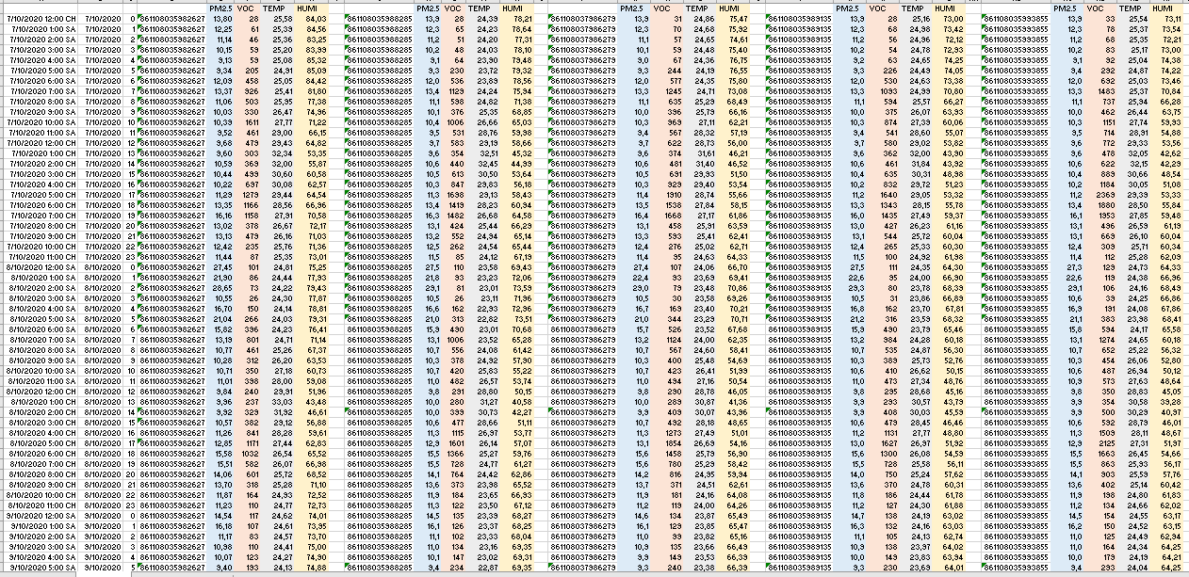

Dữ liệu sau hiệu chuẩn